Showcase: Eduarte
Bedrijfsapplicatie

Ik ben afgelopen maanden bezig geweest met het bouwen van applicaties dus het was steeds 1 applicatie na de andere. Maar er is 1 applicatie die er toch heel mooi eruit gekomen is en dat is de Eduarte applicatie.

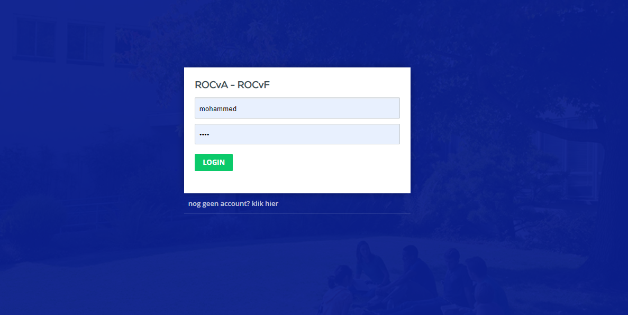
Ik heb de inlog pagina gebouwd (zie foto). Daarvoor gebruikte ik deze query.
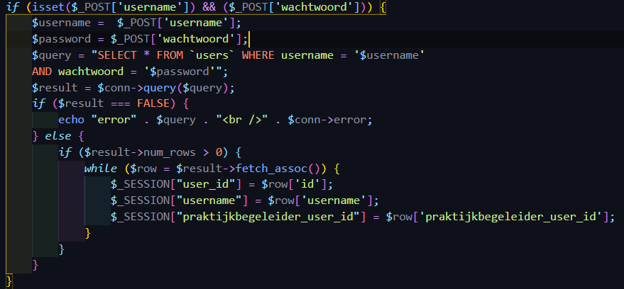

Deze query zorgt ervoor of er een gebruiker is in de database met een gebruikersnaam en wachtwoord. Als dat het geval is dan wordt de query uitgevoerd en mocht er een resultaat zijn dat linkt ie door naar de dashboard pagina anders krijg je dan een foutmelding.
Om te onthouden dat iemand in gelogd is hebben we een sessie gebruikt die pas beëindigd kan worden als de gebruiker uitlogt of als de gebruiker de browser afsluit.
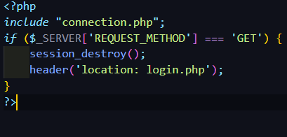

De opbouw van mijn code is heel strikt. Iedere pagina begint met de logica en daaronder staat de weergave. De reden dat ik zo te werk ben gegaan is omdat het veel overzichtelijker is en veel gestructureerd is. Op de 1e afbeelding zie je de logica van de login pagina. Op de 2e zie je de weergave van de login pagina. Zo ben ik met elke pagina te werk gegaan.
Dit komt overeen met het MVC principe.
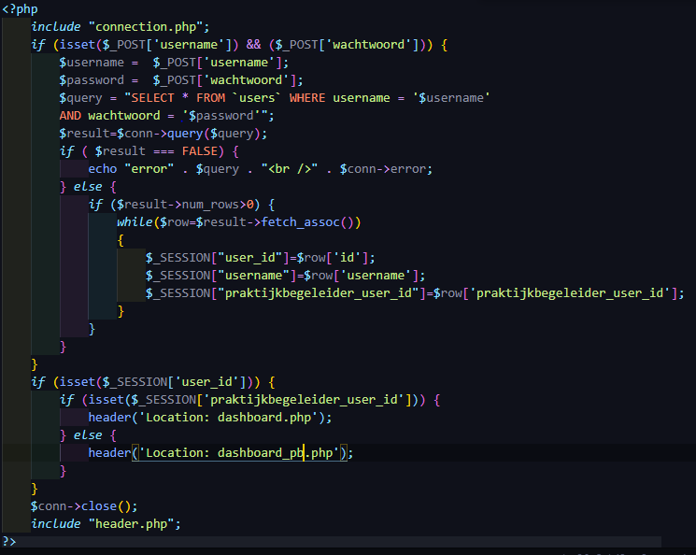

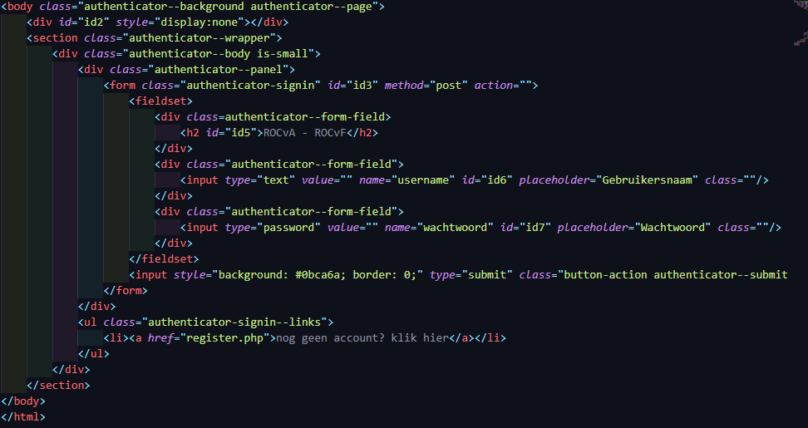
Ik heb een functie gemaakt die het totale uur van de stagedag berekent en bij elkaar op telt.
Wel moet de stagedag eerst goedgekeurd zijn voor dat de totale uren berekent kunnen worden.
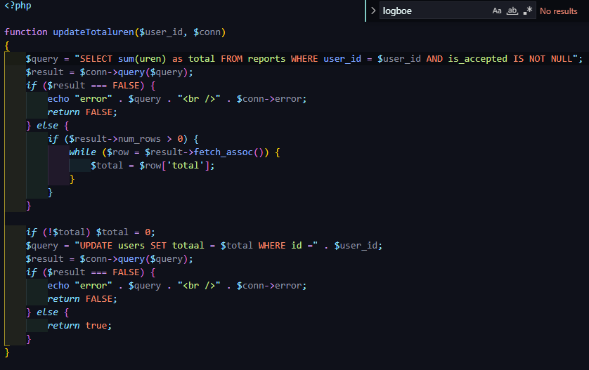
De reden dat ik dat in een functie heb gedaan is omdat volgens de DRY methode probeer te werken, oftewel Don’t Repeat Yourself.

De methode is alleen van belang als je een stukje code meerdere malen nodig zult hebben.
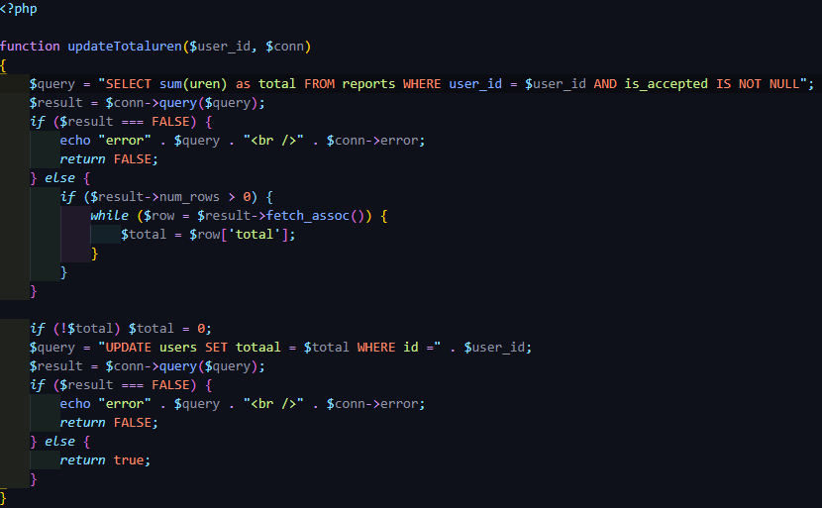

Proces: Eerst had ik alleen de logica geschreven wat vervolgens goed werkte alleen de lay-out was niet om aan te zien. Dus toen ben ik begonnen met het kopiëren van de html van de originele eduarte applicatie.

Ook ben ik naar caniuse.com gegaan om te kijken welke lettertypeformaat ik minimaal moest inladen om goede cross-browser compatibiliteit te krijgen.

Deze is afbeelding laat een database zien en de database slaat alle gegevens op. Zowel registratiegegevens als stageverslagen/uren.
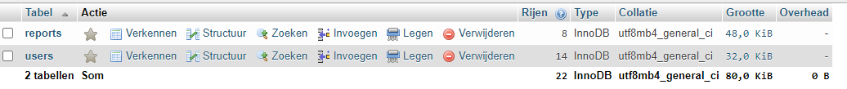
Dit is de tabel users. Hier staan alle gegevens in van een stagiair en praktijkbegeleider. Zoals je hieronder ziet staat er een username, wachtwoord, begin en einddatum, praktijkbegeleider_user_id, totaal en totale_uren_stage.

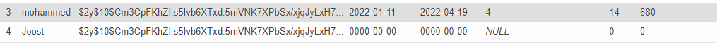
Zoals je ziet zijn de wachtwoorden encrypted dit heb ik gedaan door middel van een functie genaamd password verify. Wat doet deze functie? Nou deze functie zoals je al aan de naam hoort verifieert het de gegeven hash en maakt het een match samen met het gegeven wachtwoord.

Laat ik even wat vertellen over de praktijkbegeleider_user_id. Deze kolom zorgt voor een relatie tussen een praktijkbegeleider en een stagiair en hoe doet ie dat door middel van een foreign key.

Een foreign key maakt een relatie tussen 2 kolommen in 2 aparte tabellen. Dus stel je voor dat je bijvoorbeeld een stagiair wilt verwijderen dan kan dat niet zomaar. Waarom omdat die stagiair nog wat data heeft staan in een andere tabel dus denk aan bijvoorbeeld de …. Kortom: door het gebruik van foreign keys zorg ik voor een goede database-integriteit.

Dit is de tabel reports. Hier staan alle gegevens in van wat een stagiair heeft gedaan en hoeveel uren hij/zij heeft gemaakt. Zoals je hier onder kan zien zie de je volgende kolommen: verslag, uren, timestamp, user_id en is_accepted.

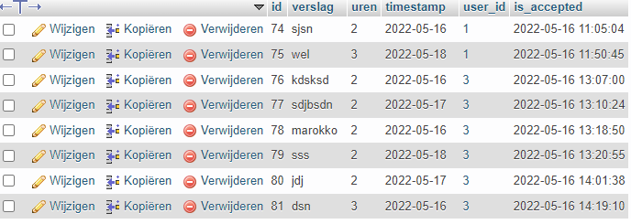

De timestamp geeft aan op welke datum het stageverslag en het stage uur is ingevuld. Nou heb ik ervoor gezorgd dat de timestamp afhankelijk is van een week en ook je een datum uitkiezen en aan de hand van de datum komt er dag uit die ik handmatig heb geschreven en in een array heb gestopt. Voor de akkoord knop heb ik ook de timestamp gebruikt. Dat heb ik gedaan om in bij discussie om het in database op te kunnen zoeken wanneer deze stagedag is geaccepteerd door de praktijkbegeleider.
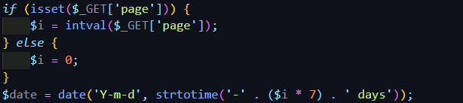
Index: Zo als je hieronder kan zien heb ik ook met een primaire sleutel gewerkt en auto_increment.
De reden dat ik met indexen werk is om de Performance oftewel de snelheid van de query willen weten en ook zodat je miljoenen records op kan vragen zonder enige problemen. Wat veel handiger anders zou het veel tijd kosten terwijl met een index je een miljoenen records kan vragen en dat in millisecondes.

Git: Ik heb ook met Git gewerkt en de reden waarom is omdat je code niet snel kwijt kan raken het is handig voor als je in een team werkt want zo kan iedereen elkaars bestanden zien en aanpassen.

Xampp: Verder ben ik ook Xampp te werk gegaan omdat Xampp een lokale ontwikkelomgeving waarin alleen jij als developer je code snel kunt gebruiken en aanpassen want als je op een server zou werken zou het wel wat langer duren dan een lokale ontwikkelomgeving, ook omdat het snel gaat als je een aanpassing wilt doen op je code en je hoeft geen internet te gebruiken als wat wilt aanpassen.

Voordat ik begon heb ik het boek Agile van Rini van Solingen doorgebladerd om een beeld te krijgen van hoe een software-ontwikkelproces het beste ingericht kan worden. Ik werkte voornamelijk met de Dolfijn methode en dat houdt in als een opdracht af was dan vroeg ik of het zo goed was en of er nog iets bij kan.
Je kunt dit vergelijk met Sprints uit de Agile methode.

Dit is de dashboard_pb(afkorting: praktijkbegeleider) pagina en op deze pagina krijg je een tekst met waar je stagiairs kunt zien en waar je naartoe kan gaan.

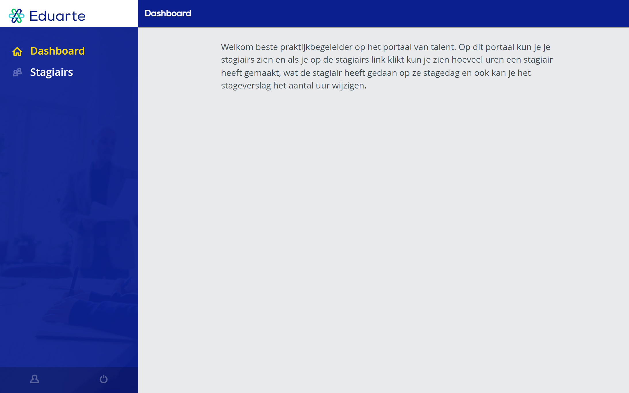

Deze pagina heet manual en zoals je al kunt zien kan je op deze op deze pagina je alle gegevens zien zoals de begin en einddatum en ook de stagevoortgang.

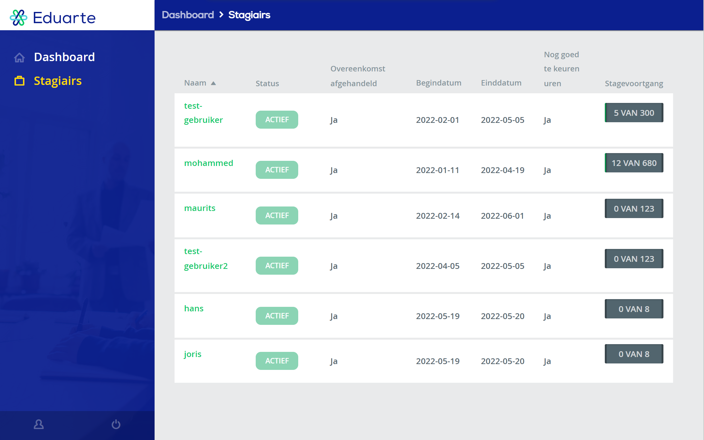

Dit is de user pagina en op deze pagina zie je de stagedag, stageverslag en stage uur van een willekeurige stagiair. Zoals je ook kunt zien zie je 2 groene knoppen die al vanzelfsprekend zijn. Met die knoppen kan je langs de vorige weken en de volgende weken gaan.

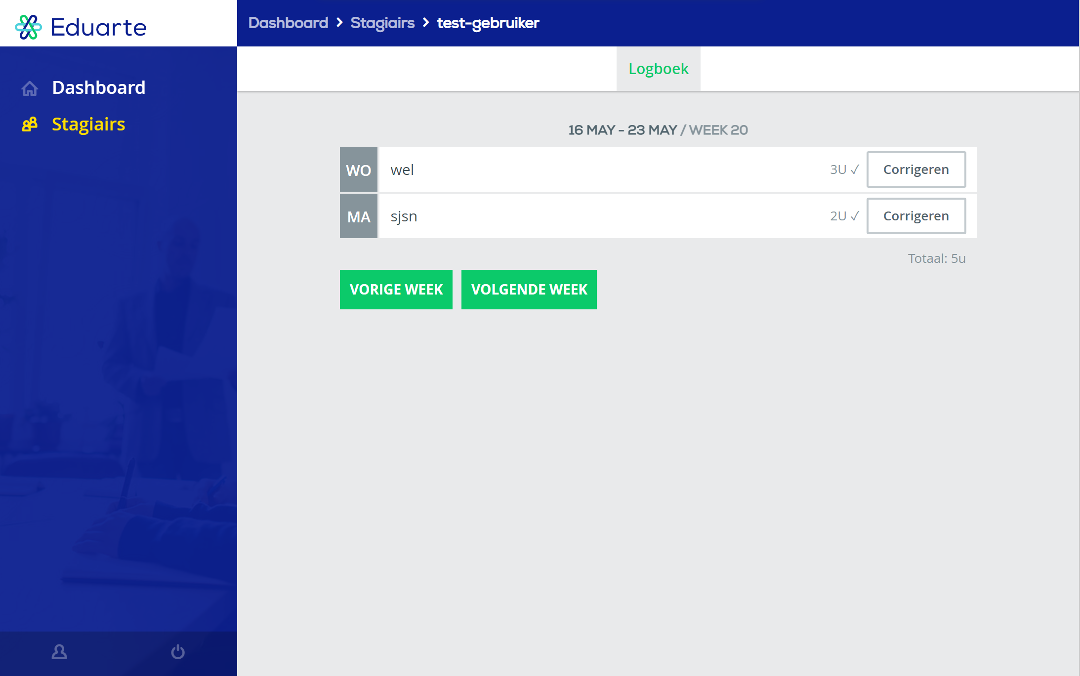

Als je op akkoord drukt dan keur je een stage dag goed en de knop ziet er zo uit:

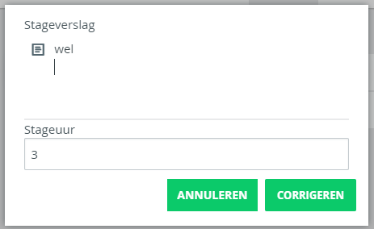
En als je op de corrigeer knop drukt dan ga je naar de update_pb pagina en kun je het stageverslag en het stage uur wijzigen van een stagiair en dat ziet er zo uit:

Dit is de dashboard pagina en is ongeveer hetzelfde als de dashboard_pb alleen deze is bedoeld voor de stagiair en heet gewoon dashboard. Deze pagina verteld de stagiair waar hij zijn verslagen en uren in kan vullen.
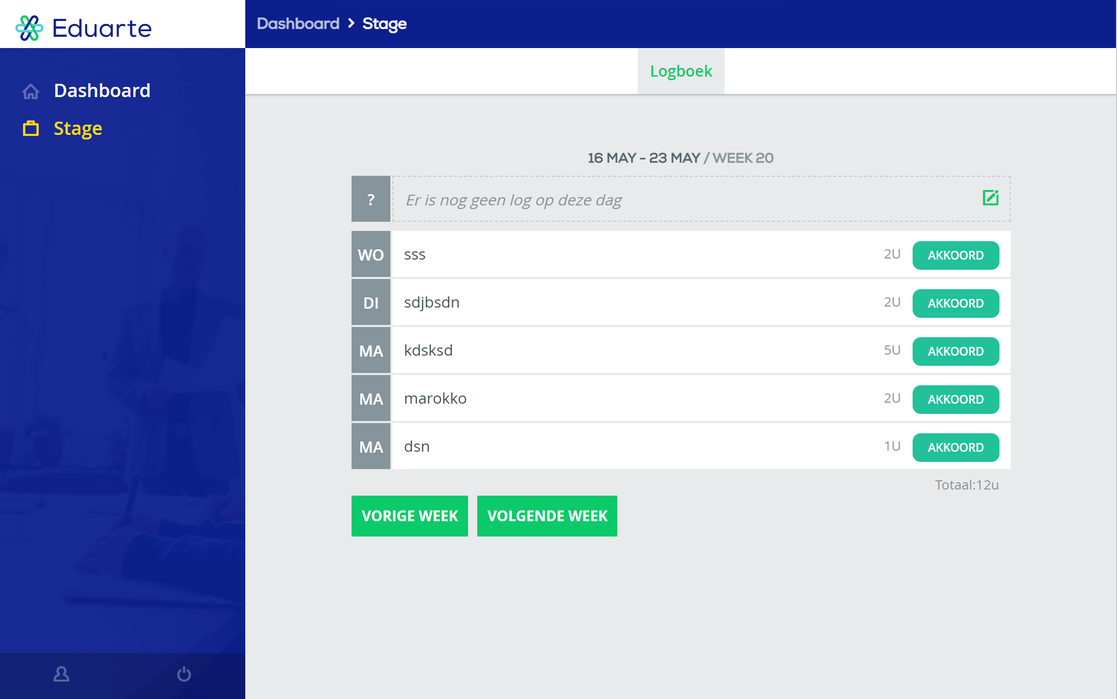

Dit is de index pagina en op deze pagina kan je je stagedagen, verslagen, uren en de week zien.

Als je op dat groene icoontje drukt dan ga je naar de addreport pagina en op die kan je een dag uitkiezen, verslagen invullen en ook je uren.
Dat ziet er zo uit:
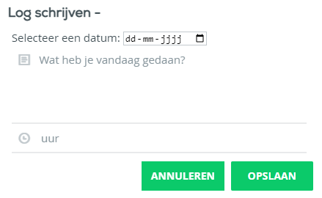

Dit is de register pagina en op deze pagina kun je registeren als een stagiair, je begin en einddatum invullen, je praktijkbegeleider uitkiezen en je totale aantal stage uur invullen.
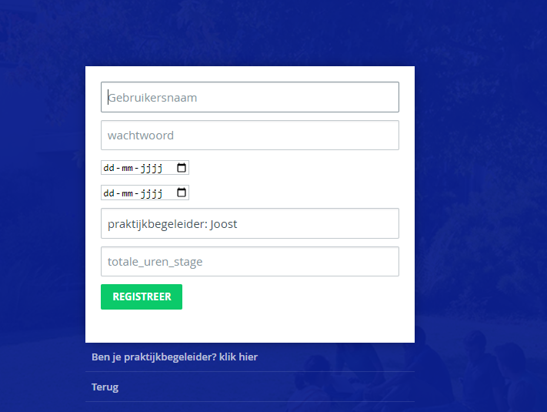

Deze pagina is de register2 pagina en is bedoeld voor een praktijkbegeleider zichzelf te kunnen registreren.

